2 Aufgaben

2.1 Schuljahrgänge 5/6

Textverstehen: Detektivgeschichte 5/6 – A 1

Aufgabe 1: Lies den Text gründlich. Formuliere anschließend eine passende Überschrift.

Text

(Überschrift): ......................................................................................................................

Gegen 22:30 Uhr verlässt der Sportreporter Eberhard Rumpf, ein überzeugter Nichtraucher und Mützenträger, die Redaktion seiner Zeitung. Vor dem Gebäude überquert er auf dem Fußgängerstreifen die Hauptstraße und folgt ihr Richtung rechts. Rumpf biegt in die nächste Nebenstraße links ein, sie führt zum Fluss. Diesem folgt er auf dem linken Ufer in Richtung der angestrahlten Kathedrale Sankt Martin bis zur nächsten Fußgängerbrücke, die er überschreitet. Auf der anderen Flussseite überquert er die Straße, geht die steile Treppe hinauf und läuft geradeaus durch die enge Gasse in Richtung Marienkirche. An der nächsten Querstraße biegt er links ein, um dann in die Mozartgasse zu gelangen.

Hier ist es ganz menschenleer. Der matte Schein einiger Straßenlaternen wirft fahle Kreise auf das holprige Kopfsteinpflaster. Die Häuser sind in finstere Nacht gehüllt.

Eberhard Rumpf hastet die Straße entlang, wegen des nasskalten Wetters hat er den Mantelkragen hochgeschlagen und eine Hand tief in der Tasche des Mantels vergraben. Seine eiligen Schritte hallen dumpf in der nächtlichen Stille. Er streicht sich über seinen Vollbart und starrt gedankenversunken auf das bucklige Straßenpflaster.

Aus einem schäbigen Hauseingang löst sich ein länglicher Schatten, tastet sich im Schutz der etwas abgebröckelten Hauswand näher, duckt sich und wartet zunächst angespannt, springt dann plötzlich vor und schlägt blitzschnell mit einem stahlharten Schraubenschlüssel auf den Hinterkopf des ahnungslosen Sportreporters. Dieser sinkt verletzt auf die Knie, fällt wie ein bleischwerer Sack zu Boden und bleibt bewusstlos liegen. Fiebrigheiße Finger durchwühlen seine Taschen und ziehen geschickt die Brieftasche aus dem Innenfutter des grauen Mantels. Sekunden später ist der brutale Dieb in der nächsten Seitenstraße verschwunden.

Aufgabe 2: Zeichne in der Lageskizze den Weg ein, den der Sportreporter Eberhard Rumpf vom Redaktionsgebäude bis zur Mozartgasse zurücklegt.

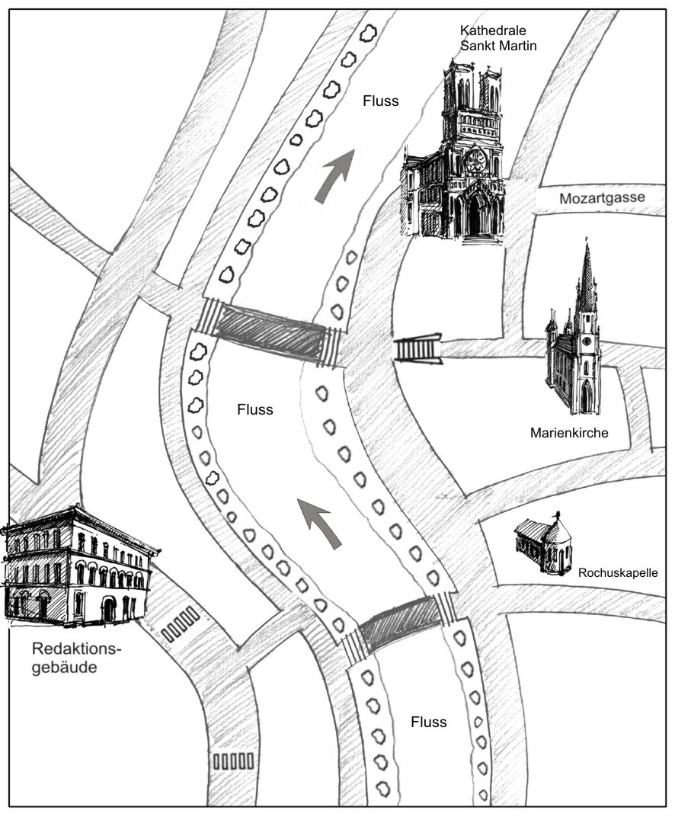

Aufgabe 3: Entscheide bei den folgenden Fragen, welche Lösung dir passend erscheint. Kreuze eine Variante an.

1. Welche Überschrift würdest du dem Text keinesfalls geben?
Meide leere Straßen!
Zu später Stunde
Der nächtliche Überfall
Sportreporter leben sehr gefährlich

2. Welche Bedeutung hat das Wort Sportreporter im Text?
Berichterstatter
Fotograf
Redakteur
Zeitungsdrucker

3. Welches Adjektiv ersetzt fahle im folgenden Satz am besten?
Der matte Schein einiger Straßenlaternen wirft fahle Kreise auf das holprige Kopfsteinpflaster.
grelle Kreise
schwache Kreise
helle Kreise
schillernde Kreise

4. Der folgende Satz kann den Text sinnvoll ergänzen; in welchen Absatz lässt er sich besonders treffend einfügen?
Rumpf lässt sich noch einmal durch den Kopf gehen, was er an diesem Tag alles erlebt hat.
1. Absatz
2. Absatz
3. Absatz
4. Absatz

5. Auf welche Person trifft die Beschreibung des Sportreporters Rumpf zu?
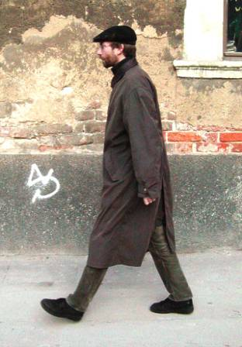
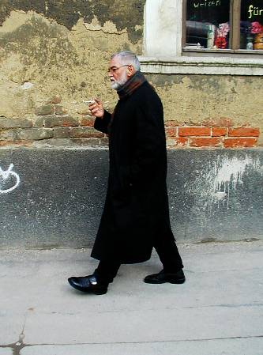
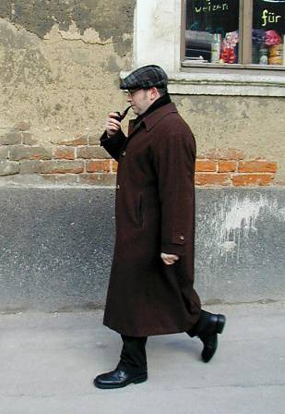

6. An welchem Ort lauert der Täter seinem Opfer auf?
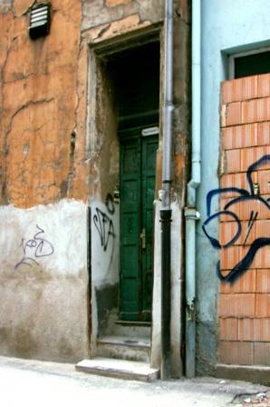
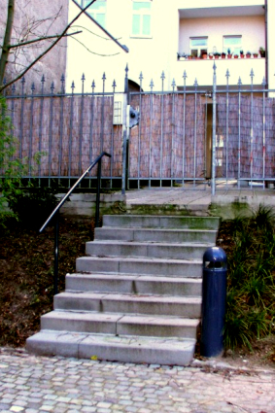
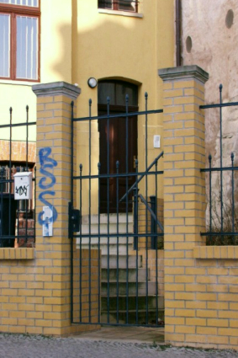

7. Welches ist der Bodenbelag der Mozartgasse?




Aufgabe 4: Lies die Gesprächsauszüge und entscheide, worum es sich inhaltlich handelt.
Schreibe die entsprechende Nummer in das Kästchen vor dem Gesprächsauszug.

Worum handelt es sich?
  - Polizeidurchsage über Radio
  - Zeitungsmeldung zum Überfall
  - Gespräch zwischen dem Ehepaar Eberhard und Karin Rumpf
  - Nachbarinnentratsch im Treppenhaus
  - Aussage der Augenzeugin Ella Schmidt bei der Polizei
  - Aussage von Eberhard Rumpf bei der Polizei
  - Erlebnisschilderung von Herrn Otto Genschke vor Bekannten
  - Erlebnisschilderung von Herrn Rumpf im Freundeskreis

Gesprächsauszüge
„Haben Sie schon gehört, Frau Zimmermann, was in der Mozartgasse passiert ist?“ – „Nein!“ – „Frau Zimmermann – ein Verbrechen! Stellen Sie sich vor, und das in der Mozartgasse!“ – „Was? Bei uns um die Ecke? Ein Mörder? Erzählen Sie einmal!“

„Stellt euch mal vor, Samstag gegen halb elf Uhr verließ ich die Redaktion, wo ich den letzten Bericht über das Handballspiel abgeliefert hatte. Ich wollte auf dem schnellsten Weg nach Hause.“ – „Wieso bist du nicht mit dem Wagen gefahren?“ – „Den hat sich Werner ausgeliehen, um mit seiner Freundin nach Leipzig zu fahren.“

„Wenn ich daran denke, rieselt es mir kalt über den Rücken.“ – „Eberhard, die Hauptsache ist doch, dass du lebst! Als die Polizei hier anrief, schlotterten mir vor Angst die Knie. Ich dachte schon, du wärst ermordet worden.“ – „Du liest entschieden zu viele Kriminalromane, Karin!“

„Samstag gegen elf Uhr abends ging ich durch die Mozartgasse. Zum eigentlichen Tatvorgang kann ich wenig erläutern. Ich wurde mit einem harten Gegenstand auf den Hinterkopf geschlagen, bin zu Boden gefallen und habe die Besinnung verloren.“

Textverstehen: Eine Detektivgeschichte 5/6 – H 1
Einordnung in den Lehrplan

Aufgabe | Kompetenzbereich | Kompetenzteilbereich | Kompetenzen
1 – 4 | Lesen – mit Texten umgehen | Lesetechniken und Lesestrategien kennen und nutzen | - ausgewählte Lesetechniken und Lesestrategien kennen und gelenkt zur Informationsentnahme nutzen  - Textsorte und Textstrukturelemente gelenkt erfassen  - unter Einbeziehung von Vorwissen Texte (kontinuierlich und diskontinuierlich) zur Informationsentnahme und Informationsspeicherung gelenkt erschließen
2 – 4 | Sprache und Sprachgebrauch untersuchen | Lexikalische Einheiten kennen und funktional verwenden  Sprache in Verwendungszusammenhängen reflektieren und gestalten | - über einen erweiterten Wortschatz verfügen und diesen funktional gebrauchen  - Bedeutungsvarianten kennen und nutzen  - Sprachhandeln in verschiedenen Kommunikationssituationen untersuchen  - Wortschatz angemessen gebrauchen
3 | Mit Medien umgehen | Medien verstehen und nutzen | - Text-Bild-Beziehungen zuordnen

Hinweise zur erwarteten Leistung

Aufgabe | Aufgabenformat | Anforderungsbereich | Anforderungen
1 | geschlossene Aufgabe zum Leseverstehen | I  III | gründliches Lesen  reflektierendes Lesen und textsortenangemessenes Formulieren
2 | Zuordnungsaufgabe | II | Informationsentnahme und  Informationsspeicherung
3 | Multiple-Choice-Aufgabe  Paraphrasierung | II  II  II  II | Nachweisen des Textverständnisses  sich sachbezogen informieren  Wortschatz angemessen gebrauchen  ausgewählte Verfahren zur Textstrukturierung anwenden
4 | Zuordnungsaufgabe | II/III | sich sachbezogen informieren

Bild- und Quellennachweis
Seite | Material/Bezeichnung | Quelle
S. 5 | Detektivgeschichte | LISA Halle
S. 6 | Lageskizze | LISA Halle
S. 8 | Fotografien | LISA Halle

Die Urheberrechte von verwendeten Materialien aus anderen Quellen wurden gewissenhaft beachtet. Sollte trotz aller Sorgfalt dennoch ein Urheberrecht nicht berücksichtigt worden sein, so wird darum gebeten, mit dem LISA in Halle (Saale) Kontakt aufzunehmen.

